辽宁省灯塔市第二初级中学2015-2016学年八年级上学期期中考试物理试题及答案
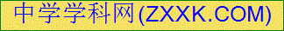 考试时间：100分钟；命题人：李德茂 （ρ水=1.0×10³kg/m³ )
一、选择题（单选每题2分，多选每题3分，共34分，12、13、14、15为多选）
题号 | 1 | 2 | 3 | 4 | 5 | 6 | 7 | 8 | 9 | 10 | 11 | 12 | 13 | 14 | 15
答案

1．以下是小明估计的常见温度值，其中合理的是
A．中考考场的室温约为40℃
B.冰箱保鲜室中矿泉水的温度约为-5℃
C．洗澡时淋浴水温约为70℃
D．健康成年人的腋下体温约为37℃
2．如图所示，下列四种现象中，其物态变化过程需要放热的是（ ）
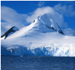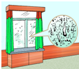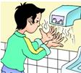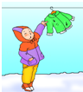
A．冰冻的衣服晾干 B．春天冰雪消融 C．冬天窗玻璃上有水滴 D．用干手器将手烘干
3．丹东万达广场开业期间在门口摆放了很多冰雕作品，在寒冷的冬天，冰雕作品也会减小，下列现象中，与冰雕作品减小原因相同的是（ ）
A．用久了的灯丝会变细
B．洒在地上的水变干
C．烧开水时，水面冒出的“白气”
D．铁块变成“铁水”
4．有科学家曾预言：“水，不久将成为一个深刻的社会危机”，其主要原因有：①虽然地球上总水量很大，但淡水资源却不富裕；②地球上淡水分布不均匀；③水污染的问题日益严重；④不合理地开发利用水资源；⑤浪费水的现象依然严重存在．这些原因中属于人类活动所造成的是
A．③④⑤ B．①② C．②③④ D．①②③④⑤
5．火车在平直的轨道上以20m/s的速度做匀速运动，通过的路程是200m，则通过这段路所用的时间是（ ）
A．1h B．5min C．50s D．10s
6．一瓶矿泉水放入冰箱冷冻，结冰。这一过程中，下列物理量不发生变化的是（ ）
A．温度 B．质量 C．体积 D．密度
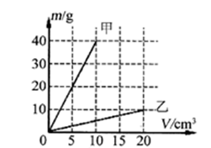
7．分别由甲、乙两种物质组成的不同物体，其质量与体积的关系如图所示．分析图像可知，两种物质的密度之比ρ_{甲}：ρ_{乙}为
A．1：2 B．2：1 C．4：1 D．8：1
8．国产歼-15舰载机从航空母舰“辽宁号”上起飞，如图所示，若说该飞机上的飞行员是静止的，所选的参照物是
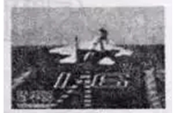
A. 航空母舰 B. 该飞行员驾驶的飞机
C. 海岸 D. 航空母舰上的工作人员
9．运动会上，100m决赛，中间过程张明落后于王亮，冲刺阶段张明加速追赶，结果他们同时到达终点。关于全过程中的平均速度，下列说法中正确的是（ ）
A.张明的平均速度比王亮的平均速度大
B.张明的平均速度比王亮的平均速度小
C.二者的平均速度相等
D.不是匀速直线运动，无法比较
10．两盆都放有冰块和水，甲放在阳光底下，乙放在阴凉处．过一段时间发现甲、乙中冰块都还有，但甲中冰块减少的更多．下列正确的是（ ）
A．甲的温度较高 B．乙的温度较高
C．甲乙温度相同 D．无法判定谁的温度高
11．2008年5月31日，牙买加短跑运动员博尔特在纽约锐步田径大奖赛上创造了9.72s的最新100m世界纪录，他在此次100m大赛中的平均速度约为（ ）
A．l0cm/s B．10dm/s C．10m/s D．10km/s
12．（多选）大自然中关于霜、云、雾、露的形成，下面说法正确的是（ ）
A．云是水蒸气升入高空时液化或凝华成的小冰晶形成的
B．雾是漂浮在空气中的大量的水蒸气
C．露是大量的小冰晶吸热熔化成的小水珠而形成的
D．霜是空气中的水蒸气直接凝华成的大量的小冰晶
13．（多选）已知酒精的密度为0．8 g／cm³。下列说法能够成立的是 ( )
A．能装下500g纯净水的瓶子一定能装下 600g酒精
B．能装下500g酒精的瓶子一定能装下600g纯净水
C．同体积的水和酒精质量之比是5：4
D．同质量的水和酒精体积之比是4：5
14．（多选）如图所示是甲、乙两种物质的质量和体积的关系图象，下列说法中正确的是
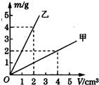
A．ρ_{甲}＜ρ_{乙}
B．ρ甲=0.5×10³kg/m³
C．若m_{甲}=m_{乙}，则V_{甲}＜V_{乙}
D．若V_{甲}=V_{乙}，则m_{甲}＜m_{乙}
15．（多选）甲、乙两小车同时同地同方向做匀速直线运动，它们的s - t图象如图。经过6s，两车的位置关系、及速度正确的是:
A、甲在乙前面0.6m处; B、甲在乙前面1.2m处;
C、甲车速度大于乙车; D、甲车速度小于乙车 .
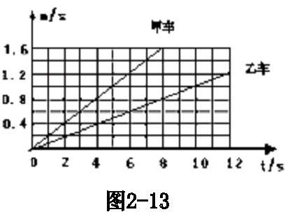

二、填空题（每空一分，计25）
16．（4分）根据下面各图所给信息填空。
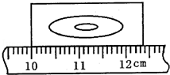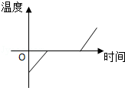
10
℃
20
10
20
30
40
50
ml
（1）木块长度的测量值是 cm；
（2）温度计的示数为 ℃；
（3）量筒的示数为 cm³；
（4）某种物质熔化过程中的“时间﹣温度”图象如图所示，由图可判断该物质是
（选填“晶体”或“非晶体”）。
17．随着科技的发展，过去“呼风唤雨”的神话已成为现实。人工降雨的原理是用飞机在空中喷洒干冰（固态二氧化碳），干冰在空气中迅速吸热 ，使空气温度急剧下降，空气中的水蒸气遇冷 成小冰粒，冰粒逐渐变大而下落，下落过程中遇到暖气流就 成水滴，水滴降落就形成了雨。（填物态变化的名称）
18．我国发射的长征二号火箭在大气层中飞行时，它的头部与空气摩擦生热，可达到几千摄氏度的高温，为了不至于损坏火箭，设计师们用一种特殊的材料涂在火箭的头部，这种材料在高温下会_________并汽化，这两种物态变化的过程都要_________热，从而保护火箭的头部不会损坏．
19．某同学调节托盘天平平衡时，发现指针停在分度盘的右侧．要使天平平衡，应将横梁右端的平衡螺母向__________(左／右)移动；当他用天平测物体质量时，发现指针偏向分度盘的左侧，这时应该在天平右盘中__________(增加／减少)砝码．
20．体积为100cm³的冰块，全部熔化成水后，水的质量为 g，水的体积为
cm³．（冰密度为0.9×10³kg/m³）
- 甲、乙、丙三辆小车同时、同地向同一方向运动，它们运动的图像如图所示，由图像可知：运动速度相同的小车是 和 ；若以甲车为参照物，则丙车
（选填“静止”、“向前运动”或“向后运动”）．
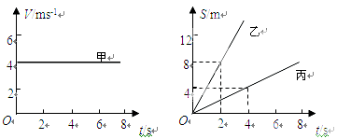

22．《刻舟求剑》这则寓言故事中，刻舟人最终没能寻到剑，是因为船相对于河岸是________的，而剑相对于河岸是________的。
23．比较物体运动快慢的方法通常有两种（如图甲、乙），其中甲是_______________________；乙是____________________。
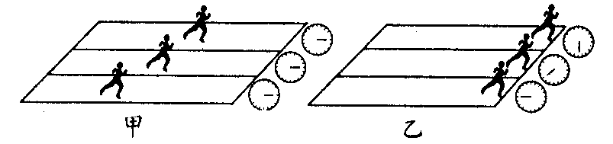

24．一物体做直线运动，前2s内通过的路程是40m，后2s内的通过路程是20m，这个物体后2s内的平均速度是___________，4s内的平均速度是_______________。
25．夏天，从冰箱中取出饮料瓶，可观察到瓶子表面有许多小水珠，擦干后很快又形成，这过程中发生的物态变化是 ；南极地区年平均气温是-25℃，降水量很小，但这里的空气却很湿润，这是由于冰发生了 现象（填物态变化的名称），在这个过程中，冰需要 （选填“吸热”或“放热”）。
[来源:学_科_网]
三、实验题（共22分）
26．（3分）小华设计了如图所示的甲、乙两种装置来探究“冰熔化时温度变化规律”。
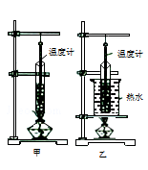
热水
温度计
温度计
甲
乙
（1）实验室常用温度计是利用液体的_______性质制成的；
（2）该实验应选用_____（选填“大冰块”或“碎冰块”）来进行实验，效果更好些；
（3）为了使试管中的冰受热均匀。且便于记录各时刻的温度值，小华应选用_____（选填“甲”或“乙”）装置来进行实验。
27．(4分）小明同学用如图甲所示的装置对冰加热。[来源:学科网]
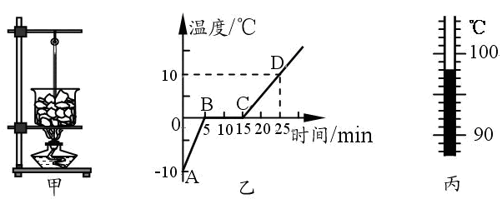
（1）根据实验记录他绘制了冰熔化时温度随时间变化的图像，如图乙所示。由图像可知冰是____（填“晶体”或“非晶体”）；在10min末这一时刻，杯里的物质处于____（填“固态”、“液态”或“固液混合态”）。
（2）继续加热到水沸腾，此时温度计的示数如图丙所示且一直保持不变，则水的沸点是___℃，这说明当时水面上方的大气压____（填“高于”、“低于”或“等于”）一个标准大气压。
28．（6分）某物理兴趣小组的同学用如图甲所示的装置来研究水的沸点。
（1）图中是“研究水的沸点”实验，如图乙中A、B所示，其中 图是水沸腾时的气泡的变化情况；当水温升到90℃时，每隔1min记录一次水的温度，在实验中记录了下列的数据。
时间/min | 0 | 1 | 2 | 3 | 4 | 5 | 6 | 7 | 8 | 9 | 10 | 11 | 12
温度/℃ | 90 | 91 | 92 | 93 | 94 | 95 | 96 | 97 | 98 | 93 | 98 | 98 | 98
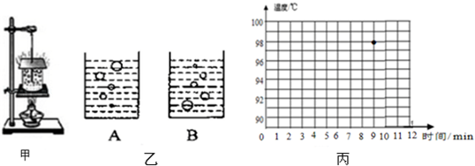

（2）从记录的数据看出，在某一次观察记录中明显错误的是第 分钟时的数据；
（3）从记录数据可得出的结论是：此时水的沸腾的温度为 ℃，水在沸腾过程中温度不变。
（4）在图丙中以时间为横轴，以温度为纵轴，根据表格中的数据作出水的沸腾图像
（本小题2分）；
（5）（2分）在这次实验中，发现从开始加热到沸腾的这段时间过长，为了缩短实验的时间，可以采取的措施是 。（一种方法即可）
29．（6分）小聪同学为了测量某液体的密度，进行以下实验：
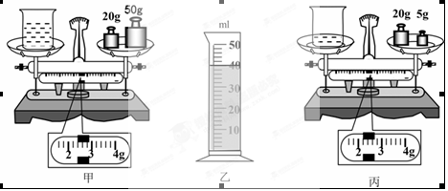[来源:学科网]
（1）将待测液体倒入烧杯中，用已调好的天平测量烧杯和液体的总质量（如图甲所示）。由图可知天平标尺的分度值是 g，烧杯和液体的总质量是 g；
（2）将烧杯中的液体倒一部分到量筒中（如图乙），量筒中液体的体积是 cm³；
（3）用已调好的天平测量剩余液体和烧杯的总质量（如图丙所示），由此可知液体的密度是_________kg/m³；
（4）小方设计另一种测量某液体密度的实验方案：用天平测出空烧杯的质量m_{l}，向烧杯内倒入适量某液体，再测出烧杯和液体的总质量m₂；然后把烧杯内的液体全部倒入量筒内，测出量筒内液体的体积为V，由小方的实验方案可以得到液体密度的表达式为____________，按该实验方案测出液体的密度值 （选填“偏大”或“偏小”）。

四、计算题（15分）

- （3分）长江三峡水库总容量誉为3.93×10¹¹ 立方米，这个水库的蓄水量是多少吨？

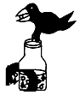
31、（6分）如图所示，一只容积为3×10^{－4}m³的瓶内盛有0.2kg的水，一只口渴的乌鸦每次将一块质量为0.01kg的小石子投入瓶中，当乌鸦投了25块相同的小石子后，水面升到瓶口，求：
（1）瓶内石子的总体积。
（2）石块的密度。

- （6分）小明乘坐出租车在平直公路上匀速行驶,到达目的地后,司机给了他一张发票,小明乘坐出租车在平直公路上匀速行驶,到达目的地后,司机给了他一张发票,求：
- 出租车行驶的时间; [来源:学科网ZXXK]
（2）出租车行驶的速度.
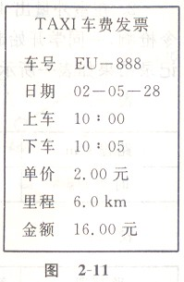

五、简答题（4分）
在很多宾馆的卫生间装有热风干手器，洗手后用热风干手器可以很快把手烘干，如图所示．这里利用了哪几种方法加快水的蒸发？

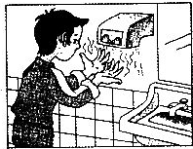

参考答案
1．D
【解析】
试题分析：人的体温正常为37℃左右，人体感觉舒适的温度约23℃左右，50℃的室温远高于人的体温，难以承受，中考考场的室温不可能为50℃，A选项不合理；冰箱保鲜室中的温度一般高于0℃，正常情况下冰箱保鲜室中矿泉水的温度约为-5℃是不可能的，B选项不合理；洗澡水的温度通常略高于人体温度，通常人体直接接触超过50℃的水可能烫伤，洗澡时淋浴水温不可能为70℃，C选项不合理；健康成年人的腋下体温约为37℃，D选项合理，选填D。答案：D
【考点定位】常见温度值估测
2．C
【解析】
试题分析：冰冻的衣服晾干是升华现象，吸热；冰雪消融是熔化现象，吸热；玻璃窗上的水滴是液化形成的，液化放热；干手器把手烘干是水的汽化现象，汽化吸热。综上所述，C符合题意。
【考点定位】物态变化
3．A
【解析】
A、用久了的灯丝会变细，是钨丝在极高温度下由固态直接升华为气态的过程．符合题意；
B、洒在地上的水变干，是水汽化成为水蒸气的结果．不符合题意；
C、烧开水时，水面冒出的“白气”是水蒸气遇冷液化形成的水珠．不符合题意；
D、铁块变成“铁水”，由固态变为液态，是熔化过程．不符合题意．
4．A
【解析】
试题分析：虽然地球上总水量很大，但淡水资源却不富裕；地球上淡水分布不均匀，是自然因素形成的；由于工业废水的及生活污水的排放，造成了很严重的水污染；由于人类不合理地开发利用水资源，造成了水资源的浪费、枯竭；在生产、生活中对水的浪费一定程度上加深了水危机；浪费水的现象依然严重存在，是由于人类活动造成的水资源危机。故选A。
考点：能源的开发和利用
5．B
【解析】
试题分析：一个鸡蛋的质量大约是50g，故A错；人正常体温约为36.5℃-37℃，故B正确；教室房间的高度为4m，故C错；人步行的速度约为1m/s -1.2m/s ，故D错；应选B。
【考点定位】常见数据的判断
6．B
【解析】
试题分析：冷冻时温度会降低，故A错；水结成冰，密度会变小，体积会变大，故CD错；结冰后所含水的多少不变，故质量不发生变化，故B正确；应选B。
【考点定位】质量和密度
7．D
【解析】
试题分析：由图像可知，当甲的质量为40g时，体积为10cm³，所以可求出甲的密度为4g/cm³；当乙的质量为10g时，体积为20cm³，所以可求出甲的密度为0.5g/cm³；所以两种物质的密度之比ρ_{甲}：ρ_{乙}为4：0.5=8：1，故应选D。
【考点定位】质量和密度
8．B
【解析】
试题分析：判断物体是运动的还是静止的，就要看物体与所选的参照物的相对位置有没有发生改变；飞机上的飞行员相对于航空母舰、海岸、航空母舰上的工作人员的位置在不断改变，所以是运动的；而相对于该飞行员驾驶的飞机的位置没有改变，故是静止的，所以应选B。
【考点定位】参照物；相对运动
9．B
【解析】
试题分析：平均速度：在变速运动中，用总路程除以所用的时间可得物体在这段路程中的快慢程度，这就是平均速度。用公式计算，两人跑的总路程相同，所用时间相同，根据公式可知，张明的平均速度比王亮的平均速度小．
考点：平均速度
10．C
【解析】
试题分析：冰是晶体，在熔化过程中吸热温度不变，甲、乙两盆冰水混合物放在不同地方，由于阳光下的温度高，在相同时间内，冰吸热更多，所以冰熔化的较多。只要冰没有完全熔化掉，处于冰水混合物，冰在熔化过程中温度始终等于其熔点，所以两盆内的温度相同。
考点：晶体熔化特点
11．C
【解析】
试题分析：他在此次100m大赛中的平均速度约为v=s/t=100m/9.72s=10m/s=l000cm/s=100dm/s=0.01km/s。故选C
考点：速度单位的换算
12．A、D
【解析】A、云是水蒸气升入高空时遇冷液化形的小水珠和凝华形成的小冰晶，不符合题意；
B、雾是漂浮在空气中的大量水蒸气液化的小液珠，不符合题意；
C、露是空气中水蒸气液化而成的小水珠，不符合题意；
D、霜是空气中的水蒸气直接凝华成的小冰晶，说法正确，符合题意；
13．B、CD
【解析】
试题分析：500g纯净水的体积为，
600g酒精的体积为，所以能装下500g纯净水的瓶子一定不能装下 600g酒精，A错；
500g酒精的体积为：，
600g纯净水的体积为：，所以能装下500g酒精的瓶子一定能装下600g纯净水，B对；
同体积的水和酒精质量之比是，C错；
同质量的水和酒精体积之比是，D错。
故选B。
【考点定位】质量和密度
14．ABD
【解析】
试题分析：由甲、乙两种物质的质量和体积的关系图象可知，体积相同的甲、乙两种物质乙的质量大，密度大；当乙的体积为2c m³时，质量为4g，则密度为ρ_{乙}= m/V=4g/2c m³=2 g/c m³=2×10³kg/m³；由V = m /ρ且ρ_{甲}<ρ_{乙}可知，若 m_{甲}=m_{乙}，则V_{甲}>V_{乙}；由m =ρV且ρ_{甲}<ρ_{乙}可知，若V_{甲}=V_{乙}，则m_{甲}＜m_{乙}。故选D
考点：质量和体积的关系图象；密度的计算
15．AC
16．2.32~2.36 -14 26 晶体
【解析】
试题分析：（1）用刻度尺测量物体的长度时，要认清量程和分度值，且要估读到分度值的下一位，该刻度尺的分度值为0.1cm,木块长度的测量值是2.32~2.36cm；
（2）该温度计的分度值为1℃，温度计的示数为 -14℃；
（3）该量筒的量程为50mL，分度值为2mL，量筒的示数为26 mL=26cm³；
（4）某种物质熔化过程中的“时间﹣温度”图象如图所示，该物质熔化时的温度不变，该物质是晶体。
考点：物理量的测量；晶体与非晶体的区别
17．升华 凝华 熔化
【解析】
试题分析：干冰吸热时由固态直接变成了气态，属于升华现象；空气中的水蒸气遇冷直接由气态变成了固态，属于凝华现象；冰粒吸收热量后，由固体状态变成了液态的水，属于熔化现象。
【考点定位】物态变化
18．熔化 吸
【解析】
试题分析：这种特殊物质开始时是固态，由于摩擦生热，物质吸收热量熔化成液态，液态物质再吸热汽化变成气态，这样经历两个吸热的物态变化过程，火箭就不至于损坏了。
考点：熔化 汽化
19．左；增加
【解析】
试题分析：根据天平的使用规范天平称量前，不平衡时应调节平衡螺母；调节平衡螺母时要“左偏右移，右偏左移”．使用前，指针停在分度盘的右侧应向左调节平衡螺母；称量时，应通过增减砝码使天平平衡，或移动游码使之平衡，指针偏向左，说明右盘质量小，应添加砝码．故答案为：左；增加．
考点：质量的测量与天平
20．90；90
【解析】
试题分析：已知冰的体积和密度，求质量，利用密度的计算公式计算；冰和水的质量前后不变
冰的质量m=ρV=0.9×10³kg/m³×100×10^{﹣6}m³=0.09kg=90g；
水的体积V_{水}=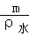=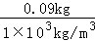=0.09×10^{﹣3}m³=0.09×10^{﹣3}×10⁶cm³=90cm³
考点：密度公式的应用
点评：计算本题利用密度公式，计算过程中要注意单位换算，1kg=1000g，1cm³=10^{﹣6}m³
21．甲；乙；向后运动
【解析】
试题分析：此题主要考查学生对于图象的分析能力，对图像的分析一定要看清图像的横坐标和纵坐标表示的物理意义.甲图象是v-t图象，速度不随时间的变化而变化，是一个定值，速度大小v_{甲}=4m/s；（2）乙图象是s-t图象，一条过原点的射线，路程和时间成正比，路程和时间的比值是一个定值，即v_{乙}==s/t=8m/2s=4m/s；（3）丙的图象也是s-t图象，路程和时间成正比，路程和时间的比值是一个定值，即v_{丙}= s/t=4m/4s =1m/s；由于甲、乙、丙三辆小车同时、同地向同一方向运动，因此速度相同的是甲和乙，甲和乙保持相对静止，以甲车为参照物，则丙车向后运动．
考点：s-t图象, v-t图象,相对运动
22．运动 静止
【解析】
试题分析：一个物体的运动状态的确定，关键取决于所选取的参照物，所选取的参照物不同，得到的结论也不一定相同，这就是运动和静止的相对性。以河岸为参照物，船与河岸之间的位置关系发生了变化，船是运动的；而剑与河岸之间的位置没有发生变化，剑是静止的，所以刻舟人最终没能寻到剑。
考点：运动和静止的相对性
23．相同的时间内，比较通过的路程；相同路程内，比较所用的时间
【解析】
试题分析：日常生活中我们常用两种方法来比较物体运动的快慢，一是相同路程比较时间，时间少运动快；二是相同时间比较路程，路程长运动快．由图a可知，三人运动的时间相同，而三人通过的距离不同，所以此图是利用在相同时间内比较通过的路程来比较物体运动快慢的．由图b可知，三人通过的路程相同，但三人运动的时间不同，所以此图是利用在相同路程内比较所用的时间来比较物体运动快慢的．故答案为：相同的时间内，比较通过的路程；相同路程内，比较所用的时间．
考点：运动快慢的比较
24．10m/s；15m/s
【解析】
试题分析：物体后2s内的平均速度；4s内通过的路程是s_{总}=s₁+s₂=40m+20m=60m；则4s内的平均速度．故答案为：10m/s；15m/s．
考点：速度的计算；变速运动与平均速度
25．液化；升华；吸热
【解析】
试题分析：瓶子外面的小水珠是空气中的水蒸气遇冷液化而成的小水滴；冰在温度极低时，也会有一部分由固体状态直接变成气态的水蒸气，这属于升华现象，冰在升华过程中要吸收热量，使周围空气的的更低。
【考点定位】物态变化
26．（1）热胀冷缩 （2）碎冰块 （3）乙
【解析】
试题分析：（1）温度计的原理是液体的热胀冷缩；（2）碎冰块与温度计玻璃泡的接触面积较大，能够较快地测出冰的温度，所以应选碎冰块；（3）乙图中冰块周围水的温度是均匀的，这种情况下冰块的温度变化也是均匀的，而甲图中的冰块下部与火焰较近，温度变化快，里的冰块温度变化慢，造成温度变化不均匀，故应选乙。
【考点定位】晶体的熔化
27．⑴ 晶体 固液混合态 小 ⑵ 98 低于
【解析】
试题分析：(1)由熔化图像可知，冰是晶体物质，有固定的熔点；在10min末这一时刻，物质处于正在熔化的状态，所以杯里的物质处于固液混合态；从AB段和CD段的比较可知，冰的比热容比水的比热容要小；（2）继续加热到水沸腾，此时温度计的示数一直保持不变，此时的温度就是水的沸点为98℃，这说明当时水面上方的大气压低于一个标准大气压。
考点：熔点；晶体的熔化；水的沸腾
28．（1）A
（2）9
（3）98
（5）减小水的质量或加大火焰或提高水的初温
【解析】
试题分析：（1）水沸腾时，水中的气泡在上升的过程中由小变大，A图代表水沸腾时的情景。
（2）从实验记录的数据看，第8分钟水开始沸腾，温度应当保持不变，第9分钟的数据有误。
（3）从实验数据看，水沸腾时的温度是98℃。
（5）通过减小水的质量或加大火焰或提高水的初温可以缩短加热时间。
【考点定位】探究水沸腾的特点
29．（1）0.2 72.4 （2）40 （3）1.13×10³ （4）（m₂-m_{l}）/ V 偏大
【解析】
试题分析：（1）天平的分度值，从标尺刻度上能够看出，2和3之间有5个小格，一个小格代表0.2g；烧杯的总质量是砝码的质量加上游码的质量：50g+20g+2.4g=72.4g；
（2）观察量筒的量程和分度值读取示数为：40 cm³；
（3）由密度计算公式计算液体的密度为$ρ=\frac{m}{v}=\frac{\text{72}\text{.}4g}{\text{40}{\text{cm}}^{3}}1\text{.}\text{13}×{\text{10}}^{3}{\text{kg}}/{m^{3}}$；
（4）这种液体的质量为（m₂-m_{l}），体积为V，则密度等于质量除以体积得：（m₂-m_{l}）/ V；这种测量方案使得测得的体积偏小，因此密度值偏大。
考点：密度测量

- 简答
答：热风干手器吹出的空气温度高，提高了水分的温度可使手上水分蒸发加快；吹出的风使手表面空气流动快，可使手上水分蒸发加快．手掌展开等增大液体表面积，加快水分的蒸发

